Sistema 2. Tienda de bocadillos

# Caso de uso 1. Pedir bocadillo

Flujo Básico

1. El cliente selecciona *Pedir Bocadillo* en el menú principal.
2. El sistema muestra la lista de bocadillos disponibles para pedir en tienda, indicando su **nombre**, **tamaño**, **tipo de pan** y **precio**.
3. El cliente selecciona los bocadillos que desea pedir, y estos se marcan en la interfaz, actualizando el precio total de acuerdo con el precio de los bocadillos seleccionadas.
4. El cliente selecciona *Realizar Pedido*.
5. El sistema muestra la lista de bocadillos seleccionados incluyendo su **nombre**, **precio** y **tipo de pan** y solicita la **cantidad** a comprar de cada bocadillo, siendo este campo obligatorio. Además, le pide al cliente que introduzca su **nombre**, **apellidos** y **método de pago** (tarjeta de crédito o metálico), siendo todos los campos obligatorios, exceptuando el **segundo apellido** que será opcional (clientes extranjeros).
6. El cliente rellena los datos y elige la opción *Guardar*.
7. El sistema muestra el pedido realizado, indicando los datos del cliente (**Nombre** y **Apellidos**), **cuándo se realizó el pedido**, su **precio total** y los bocadillos pedidos (**nombre**, **precio** y **tipo de pan** y **cantidad**).

Flujo Alternativo 0 – al Paso 2

Si el sistema detecta que no hay bocadillos disponibles para comprar se lo notificará al usuario.

Flujo Alternativo 1 - al Paso 2

* 1. El sistema ofrece al cliente la posibilidad de filtrar los bocadillos por **tamaño** y **tipo de pan**.
  2. El cliente fija los filtros que le interesan.
  3. El sistema muestra sólo los bocadillos que cumplen los criterios de los filtros. Flujo Alternativo 2 - al Paso 3

El cliente elige modificar el carrito de para cambiar los bocadillos seleccionados. Automáticamente, el sistema actualiza el precio total del contenido del carrito con los bocadillos que siguen seleccionados.

Flujo Alternativo 3 - al Paso 4

Si el sistema detecta que no hay ningún bocadillo seleccionado, la opción Siguiente para continuar el proceso no estará activa.

Flujo Alternativo 4 - al Paso 4

Si el sistema detecta que algún dato obligatorio no se ha rellenado, notificará al usuario y volverá al paso 5.

Flujo Alternativo 5 - al Paso 7

El cliente elige modificar los bocadillos seleccionados. El sistema volverá al paso 2 sin perder la información que el usuario ya había introducido.

Precondición

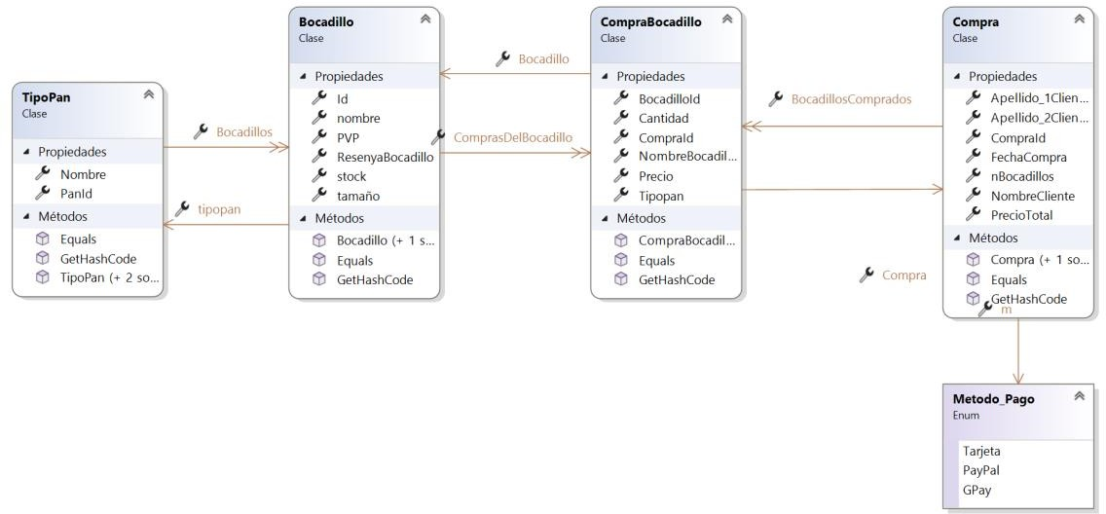El usuario debe estar conectado como *Cliente* para iniciar el caso de uso. Diagrama de clases

# Caso de uso 2. Crear reseña

Flujo Básico:

1. El usuario selecciona *Crear reseña* en el menú principal de la aplicación.
2. El sistema muestra la lista de bocadillos con sus respectivos atributos (**nombre**, **PVP**, **tamaño**, **tipo de pan**) y además el botón *Crear reseña*.
3. El usuario selecciona los bocadillos de los que quiere hacer una reseña y estos se añaden al carrito.
4. El usuario pulsa el botón *Crear reseña*.
5. El sistema muestra el **nombre** del bocadillo, el **precio** y el **tamaño** y le pide al cliente que introduzca su **nombre** (opcional), **título de la reseña**, **descripción**, **valoración general** (una estrella, dos, tres, cuatro o cinco) y para cada bocadillo su respectiva **puntuación del 1-10**, siendo todos datos obligatorios.
6. El usuario rellena todos los datos y le da al botón *Publicar reseña*.
7. El sistema almacena la reseña y muestra un resumen indicando el **nombre de Usuario**, el **título de la Reseña**, la **descripción**, la **fecha en la que se creó** y la **valoración general**, para cada bocadillo muestra su **nombre**, **precio**, **tamaño** y la **puntuación**.

Flujo alternativo 0 – al paso 2

* 1. El sistema ofrece al usuario la posibilidad de filtrar los bocadillos por **nombre** y **PVP**.
  2. El usuario fija los filtros que le interesan.
  3. El sistema muestra sólo los bocadillos que cumplen los criterios de los filtros. Flujo alternativo 1 – al paso 3

Si el sistema detecta que no se ha seleccionado ningún Bocadillo, la opción para continuar el proceso no estará activa.

Flujo alternativo 2 – al paso 4

El cliente elige modificar el carrito de reseñas para borrar aquellos bocadillos que no le interesan. Automáticamente, el sistema actualiza el contenido del carrito de acuerdo con los bocadillos seleccionados.

Flujo alternativo 3 – al paso 5

Si el sistema detecta que algún dato obligatorio no se ha rellenado, notificará al usuario y volverá al paso 5.

Flujo alternativo 4 – al paso 5

El cliente elige modificar los bocadillos seleccionados. El sistema volverá al paso 2 sin perder la información que el usuario ya había introducido.

Precondición

El usuario debe estar conectado como *Cliente* para iniciar el caso de uso.

Diagrama de clases

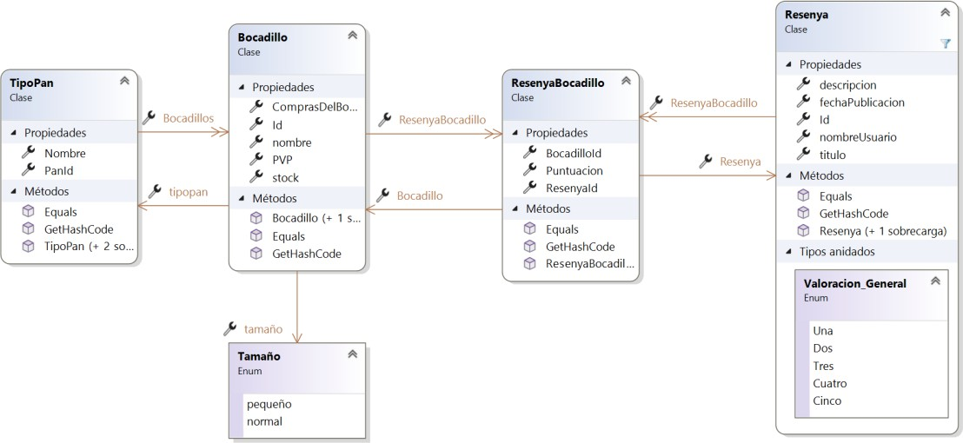

# Caso de uso 3. Comprar bono de bocadillos

Flujo Básico

1. El cliente selecciona la opción de *Comprar Bono* en el menú principal.
2. El Sistema muestra la lista de bonos disponibles, mostrando nombre, precio, **número de bocadillos**, **tipo** (veganos, vegetarianos, sin gluten, normal)
3. El cliente selecciona los bonos que desea comprar de entre una lista, y estos se añaden a una cesta, indicando el precio total de los bonos seleccionados.
4. El cliente selecciona *Comprar Bono*.
5. El sistema muestra la lista de los bonos seleccionados, incluyendo su **precio individual**, así como **cuantos bocadillos incluye** cada bono, el **nombre** y **tipo** y pide al cliente que introduzca los siguientes datos: **Nombre completo** (el nombre al que estará el bono) , **apellidos**, y **método de pago**, siendo todos estos campos obligatorios. Para cada bono, se pide una **cantidad**.
6. El cliente rellena los datos y elige la opción *Comprar*.
7. El sistema muestra los datos de la compra realizada, mostrando el **nombre** y **apellidos** al que están los bonos adquiridos, el **método de pago** y la **fecha en la que se hizo**, así como el **precio total**. De cada bono se muestra el **nombre**, **tipo**, **precio** y **cantidad**.

Flujo Alternativo 0 – al Paso 2

Si el sistema destaca que no hay bonos disponibles para comprar se lo indica al usuario.

Flujo Alternativo 1 - al Paso 2

* 1. El sistema ofrece al cliente la posibilidad de filtrar los bonos por **nombre** y por **tipo**
  2. El cliente fija los filtros que le interesan.
  3. El sistema muestra los bonos de acuerdo con los filtros introducidos. Flujo Alternativo 2 - al Paso 4

Si el sistema detecta que no se ha añadido ningún bono a la cesta, la opción para continuar el proceso no estará activa.

Flujo Alternativo 3 - al Paso 5

El cliente elige modificar la cesta de bonos, para eliminar de esta alguno de los bonos seleccionados. Automáticamente, el sistema actualiza el precio total del contenido del carrito de compra.

Flujo Alternativo 4 – al Paso 6

Si el sistema detecta que algún dato obligatorio no se ha rellenado, notificará al usuario y volverá al paso 5.

Flujo Alternativo 5 - al Paso 7

El cliente elige modificar los bonos seleccionados. El sistema volverá al paso 2 sin perder la información que el usuario ya había introducido.

Precondición

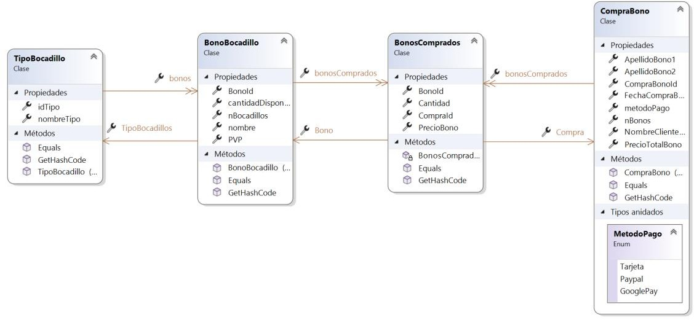El usuario debe estar conectado como *Cliente* para iniciar el caso de uso. Diagrama de clases

# Caso de uso 4. Comprar merch del restaurante

Flujo Básico

1. El usuario selecciona en el menú la opción llamada *Comprar Merchandising*.
2. El sistema muestra un listado con todos los productos de merchandising disponibles (que tengan stock) indicando su **nombre**, **precio**, **tipo** y el **stock**.
3. El cliente selecciona el/los artículos que desea comprar, y se añaden de forma automática al carrito.
4. El cliente selecciona *Comprar Merch*.
5. El sistema muestra al cliente un listado con todos los artículos incluyendo su **nombre**, **precio**, **tipo**. También, el sistema muestra al cliente el formulario que tiene que rellenar con **nombre**, **apellidos**, **dirección de envío** y **método de pago** (tarjeta de crédito, PayPal o Google pay). Siendo necesario rellenar todos los campos para poder continuar, salvo el campo segundo apellido, ya que es opcional. Para cada producto, se pide indicar la **cantidad** que se va a comprar.
6. El cliente rellena los datos y selecciona *Comprar*.
7. El sistema muestra una confirmación y un ticket indicando todos los datos del cliente (nombre, apellidos, dirección y método de pago) y todos los artículos que ha comprado (cada uno con su nombre, tipo, precio y cantidad).

Flujo alternativo 0.- al paso 2

Si el sistema detecta que no hay stock disponible se lo notificará al usuario.

Flujo alternativo 1.- al paso 2

* 1. El sistema ofrece al cliente la opción de filtrar los artículos por **tipo** y **precio**.
  2. El cliente fija los filtros que le interesan.
  3. El sistema muestra solo los artículos que cumplen los criterios de los filtros establecidos.

Flujo Alternativo 2 - al Paso 4

Si el sistema detecta que no se ha añadido ningún producto a la cesta, la opción para continuar el proceso no estará activa.

Flujo Alternativo 3 - al Paso 5

El cliente elige modificar el carrito para eliminar alguno de los productos seleccionados. Automáticamente, el sistema actualiza el precio total del contenido del carrito de compra.

Flujo Alternativo 4 – al Paso 6

Si el sistema detecta que algún dato obligatorio no se ha rellenado, notificará al usuario y volverá al paso 5.

Flujo Alternativo 5 - al Paso 7

El cliente elige modificar los productos seleccionados. El sistema volverá al paso 2 sin perder la información que el usuario ya había introducido.

Precondición

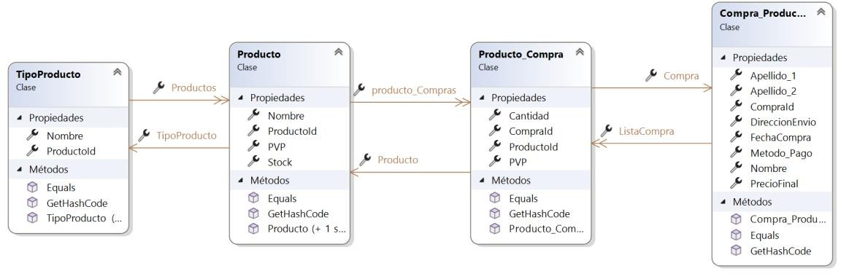El usuario debe estar conectado como *Cliente* para iniciar el caso de uso. Diagrama de clases